|  |
| --- |
| PERIGORD Noir - Région MONTIGNAC |

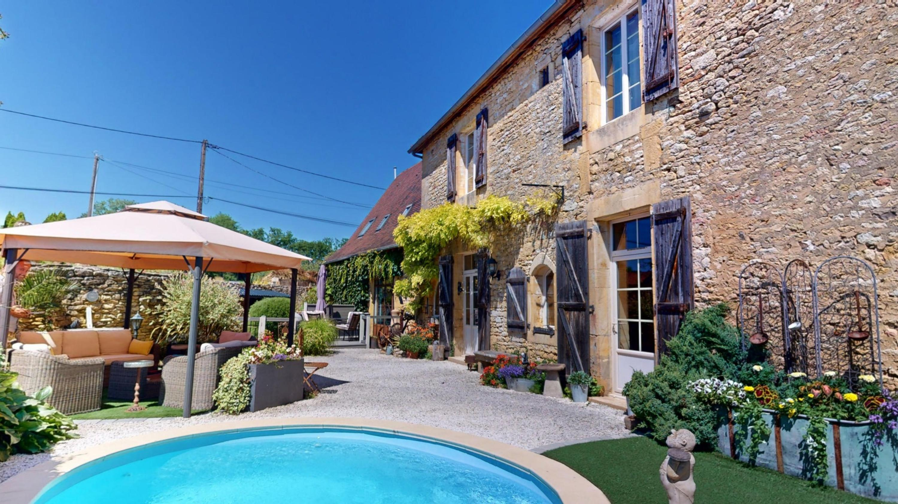

Réf: MP113822

487 600 € honoraires inclus à la charge de l'acheteur.

En Périgord Noir, très belle maison de caractère avec piscine entièrement rénovée, située dans un hameau entre Montignac-Lascaux et Sarlat.

|  |  |  |  |  |  |  |
| --- | --- | --- | --- | --- | --- | --- |
| |  |  | | --- | --- | | IMG_5222 | IMG_5219 | | IMG_5207 | 31 | | 1 | 7 | |

|  |  |  |  |  |  |  |
| --- | --- | --- | --- | --- | --- | --- |
| |  |  |  | | --- | --- | --- | | Caractéristiques: | | | | * Type: Maison Ancienne * Piscine * Mitoyenneté: 1 coté | * Etat: Très bon * Surf. hab: 228 m² * Terrain: 440 m² * Séjour: 65 m² * Hameau / Village * Exposition: Sud | * 3 chambres * 4 s.d.b * 6 pièces * 1 bureau * Cuisine: Américaine Ouverte * Chauffage: Gaz | |

|  |  |  |  |  |
| --- | --- | --- | --- | --- |
| |  |  | | --- | --- | | Détails complémentaires: | | | Situation du bien:   * Hameau   Rez de chaussée:   * Arrière-cuisine de 6 m². * Atelier de 15 m². * Buanderie /cagibis de 6 m². * Dégagement de 5 m². * Pièce à vivre de 65 m². * Salle à manger de 14 m². * Salle d'eau de 5 m².   1er étage:   * 3 Chambres la première de 22 m² avec salle d'eau/wc et dressing; la seconde de 20 m² avec salle d'eau/wc; la troisième de 21 m² +salle d'eau/wc de 6 m²+dressing de 4 m². * Palier de 8 m². * Pièce de 12 m²: bureau, chambre,...).   DPE:   * Consommation énergétique en énergie primaire 197,00 KWHep/m²an * Emission de gaz à effet de serre 18,00 Kgco2/m²an | DPE (suite):   * Date de réalisation DPE 08/07/2024   Chauffage:   * CC Gaz   Equipements divers:   * Double vitrage * Fosse septique neuve.   Services:   * Aéroport 45 mn. * Autoroute 15 mn. * Calme * Commerces de proximité à 5 mn, Montignac ou Sarlat à 15 mn. * Ecole * Gare 15 mn. * Hôpital 15 mn. * Internet / ADSL * Vue   Terrain:   * Piscine   Vue:   * Vue panoramique | |

|  |  |  |  |  |  |  |  |  |
| --- | --- | --- | --- | --- | --- | --- | --- | --- |
| |  |  | | --- | --- | | Consommations énergétiques: | | |  |  | | **197 KWHep/m² an** | **18 Kg CO2/m² an** | | **Classe DPE - D** | **Classe GES - C** | |

**Agent responsable du dossier**: Monsieur Ludovic MONS

E-mail: mperigord@wanadoo.fr

Mobile: 0672150964

Les informations sont données à titre informatif et non contractuel.